МКУ «Управление гражданской защиты населения»

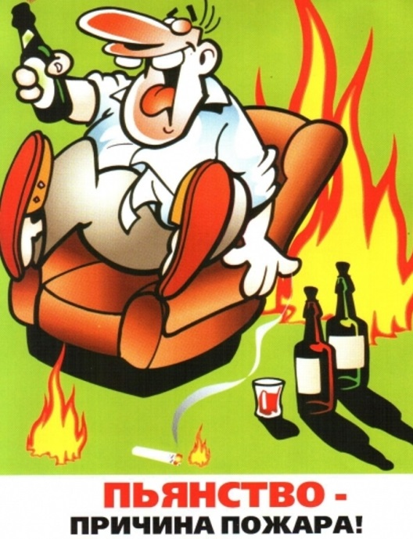
Алкоголь и сигарета - неизменные спутники пожаров и причины гибели людей. Риск гибели людей на пожарах, виновники которых находились в состоянии алкогольного (наркотического) опьянения, более чем в 10 раз превышает риск гибели на пожарах, где виновными являлись не употребляющие алкоголь. Сегодня проблемой возникновения пожаров и гибели людей является игнорирование гражданами элементарных правил безопасного поведения. Неосторожное обращение с огнем при курении является одной из наиболее распространенных причин возникновения пожара и гибели людей. Такие пожары происходят в жилых домах, квартирах, машинах, бытовых, общественных и складских помещениях.
Эти пожары характеризуются длительным периодом развития, значительным дымовыделением и нередко сопровождаются гибелью людей. К слову, горящий окурок, брошенный в комнате, может тлеть от 20 минут до 3 часов, а потом стать источником загорания. И к смерти уснувшего курильщика приводит не огонь, а продукты горения. Для этого достаточно 3-4 вдохов. Вместе с тем площадь горения может быть относительно небольшой всего 1-2 квадратных метра. Как правило, происходят данные трагедии из-за выпивающих курильщиков. Сегодня эта вредная привычка приобрела новое содержание – курение под градусом все чаще убивает не постепенно, а мгновенно. Правила безопасного обращения с огнём ПРИ КУРЕНИИ:
-пепел необходимо собирать в пепельницы (лучше всего заводского изготовления);
-в качестве пепельницы необходимо использовать приспособления, выполненные из негорючего материала, слабо проводящего тепло (негорючий пластик, жестяная банка из-под кофе и т.п.), но, ни в коем случае не бумажные пакеты, пластмассовые урны или другие сгораемые предметы);
-при использовании тонкостенных металлических приспособлений в них необходимо наливать небольшое количество воды;
-класть сигарету в пепельницу необходимо так, чтобы исключалось ее выпадение при полном сгорании табака;
-курить желательно в специально отведенном помещении;
-по окончании курения необходимо тщательно загасить сигарету.
Уважаемые граждане не испытывайте судьбу в буквальном смысле слова, пренебрегая правилами пожарной безопасности. Пожары оказываются следствием отнюдь не природной стихии, а безразличного к пожарным вопросам нашего поведения.

Помните, что легче предотвратить пожар, чем сожалеть о его последствиях!

